11 кл контрольная работа по теме: «Объемы многогранников и тел вращения»
Вариант 1 | Вариант 2
№1 Найдите объем конуса, если его высота 3 см, а радиус основания 1,5 см.  №2 Найдите объем пирамиды, высота которой равна 6 см, а основание – прямоугольник со сторонами 3см и 4см.  №3 Найдите высоту цилиндра, если его объем равен 24π см³, а радиус основания см.  №4 Найдите объем многогранника, изображенного на рисунке, все двугранные углы которого прямые. Размеры на рис. даны в см.  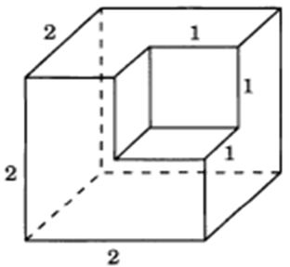  №5 Диагональ боковой грани правильной треугольной призмы образует с основанием угол, равный 60⁰. Найдите объём призмы, если площадь боковой поверхности призмы равна 108√3 см².  №6 Радиусы оснований усечённого конуса равны 5 см и 20 см , образующая равна 17 см. Найдите объём усеченного конуса. | №1 Диагональ куба равнасм. Найдите его объем.  №2 Найдите радиус основания цилиндра, если его объем равен 128πсм³, а высота 8 см.  №3Найдите объем конуса, если его высота 4,5см, а радиус основания 2см.  №4 Найдите объем многогранника, изображенного на рисунке, все двугранные углы которого прямые. Размеры на рис. даны в см.  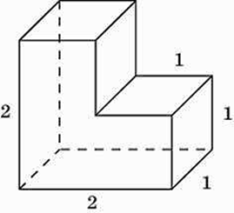  №5 Найдите объём пирамиды SABC, если двугранные углы при основании равны 45^{₀},а AB=12см, BC=CA=10см.  №6 Радиусы оснований усечённого конуса равны 5 см и 13 см, образующая равна 17 см. Найдите объём усеченного конуса.

